**一、题目分析**

**1.1基于BHT的分支预测：**

用一个记录以指令地址的一部分为索引的跳转记录表来记录每个指令的跳转历史，跳转历史用2bit的计数器组成（如下图所示）。每次跳转指令根据其后n位为索引查询该表，根据其记录的历史状态决定是否跳转，在该分支跳转完成之后，根据其跳转的实际情况更新该表。

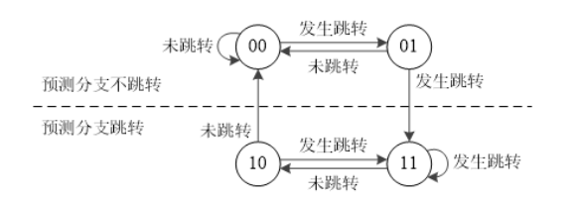

**1.2基于全局历史的分支预测：**

类似采用BHT的方法，全局历史分支预测采用PHT来记录分支指令的跳转历史，只不过考虑指令之间的相关性，用于查询PHT的索引是指令的地址与GHR中保存的k位进行异或后得到的。工作时，分支指令与GHR异或，并根据结果查询PHT表预测该指令是否跳转，若该指令最终跳转，则GHR向左移一位补1，PHT的状态也发生相应变化。否则左移一位补0，更新PHT表。

**1.3基于局部历史的分支预测：**

由于并非所有跳转指令之间都有相关性，故在全局历史的基础上进一步分组，先根据指令的地址查询LHT表，得到作用与全局历史的分支预测中GBR相同的k位局部转移历史，然后再与指令地址异或，得到查询索引，根据此索引查询PHT表，从而预测其是否跳转。若该指令最终跳转，则对应LHT表的局部转移历史左移一位补1，更新PHT表。否则左移一位补0，更新PHT表。

**1.4锦标赛分支预测：**

采用局部历史选择的方法，子预测器采用基于BHT的分支预测器和基于局部历史选择的分支预测器。选择哪一个预测器由局部历史决定，具体流程如下：首先查询LSHT表，得到其最近选择的预测器历史（2bit），根据记录的历史信息选择预测结果，最终跳转后依据下图所示更新其LSHT表的记录内容，同时更新子预测器。

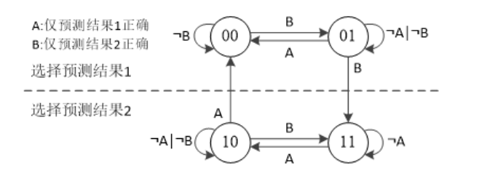

**二、关键实现**  
**2.1基于BHT的分支预测：**

基于BHT只需要根据低L位查表进行预测，更新即可。注：从状态1到状态3的更新需要增加两次，从状态2到状态0的更新也需要减少两次。

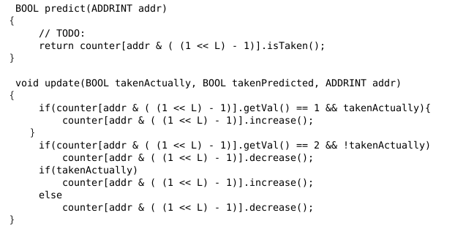

**2.2基于全局历史的分支预测：**

基于全局的分支预测需要先与GBR异或后再查询PHT表即可，同时根据实际跳转方向更新GHR。

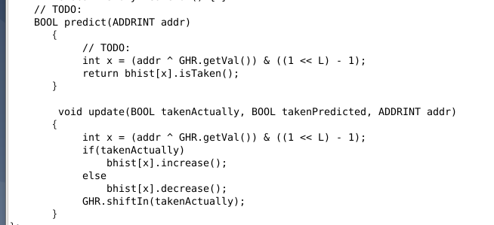

**2.3基于局部历史的分支预测：**

进行划分相关的指令时，可以先取指令地址的高位作为LHT的索引，然后再去查询LHT表，将得到的结果与该地址异或后得到PHT表的索引，根据PHT表记录的历史信息进行跳转，实际跳转后更新即可。

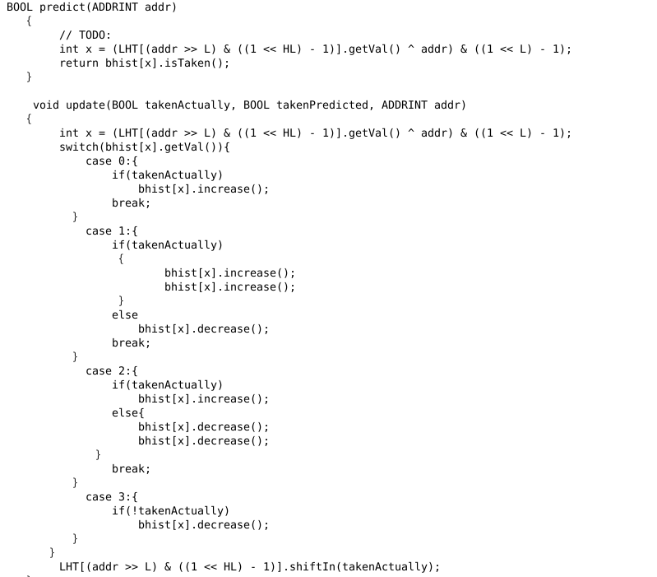

**2.4锦标赛分支预测：**

选择局部选择的历史方法，根据LSHT进行查询，根据查询到的历史选择记录选择预测即可。更新时对两个预测器都进行更新，同时更新LSHT表中的记录。

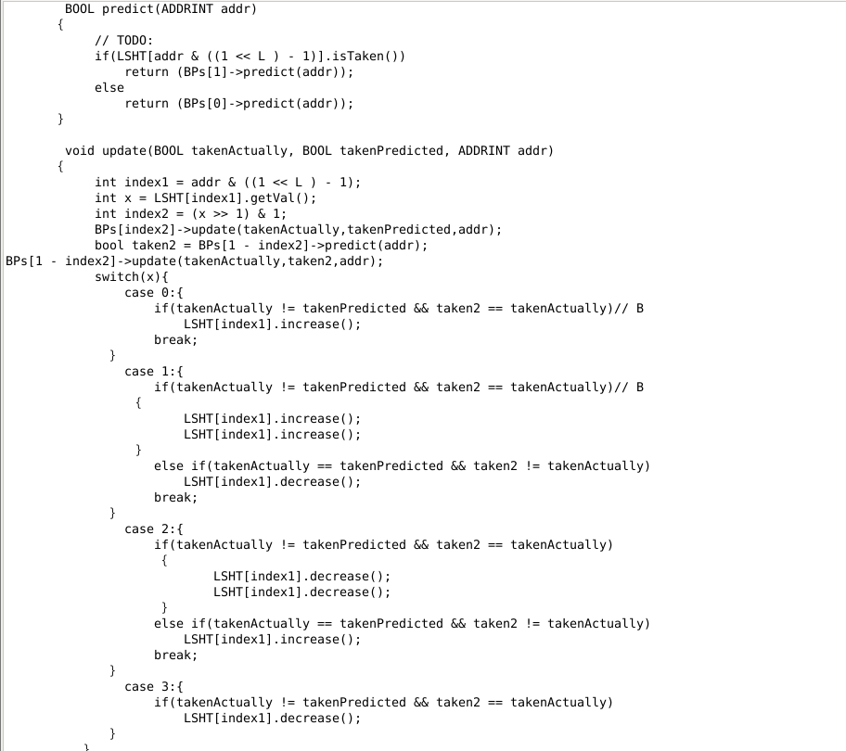

三、测试结果及分析

|  |  |  |  |  |
| --- | --- | --- | --- | --- |
| benchmark  预测器 | bzip2 | sjeng | wrf | sphinx3 |
| BHT | 94.67 | 94.61 | 94.89 | 94.76 |
| 全局 | 98.36 | 98.35 | 98.40 | 98.41 |
| 局部 | 98.41 | 98.39 | 98.44 | 98.45 |
| 竞标赛预测器 | 98.43 | 98.49 | 98.53 | 98.54 |

结果分析：

设置参数，用于索引的位数均选择27位，锦标赛LSHT选择12位（4096条记录）。

可以看到，对每一个测试集，BHT、全局、局部、竞标赛的预测成功率递增，因为BHT没有考虑指令之间的相关性，全局方式认为所有指令都有相关性，局部则将一定范围内的指令认为具有相关性。锦标赛选择局部历史选择，两个子预测器选择基于BHT预测和局部历史进行分支预测，因而结果均比前面三种方法高。